Università degli Studi di Salerno
Corso di Machine Learning



Heart-Disease

Autore: Professori Emiliano Di Giuseppe Prof. Loredana Carucci
Prof.Giuseppe Polese

Indice

1. Introduzione 3
1.1. Machine Learning e la medicina 3
1.2. Il problema affrontato 3
2. Data Understanding and Data Preparation 3
2.1. Data Gathering 3
2.2. Data Examination 3
2.3. Data Cleaning 5
2.4. Analisi della variabile dipendente 5
2.4.1. Distribuzione della variabile dipendente rispetto alcune feature 6
3. Training e Valutazione 7
3.1. Scelta classificatori 7
3.2. Valutazione modelli 7
3.3. Implementazione 7
3.4. Valutazione 9
3.4.1. Decision Tree 9
3.5. Conclusioni 10
4. Considerazioni finali 10
4.1. l’explainability 10
4.2. Spiegare le predizioni dei modelli implementati 10
4.3. SAHP e feature importance 10
4.3.1. Feature Importance: Decision Tree 11
4.3.2. Feature Importance: Random Forest 11
4.3.3. SHAP: Decision Tree 12
4.3.4. SHAP: Random forest 12
5. Conclusioni 13

Introduzione

Machine Learning e la medicina
Negli ultimi anni, il Machine Learning ha assunto un ruolo sempre più rilevante in ambito medico, offrendo strumenti avanzati per l’analisi e l’interpretazione di grandi quantità di dati clinici.
Attraverso l’addestramento di modelli su dati storici, è possibile individuare pattern nascosti e supportare il personale sanitario nei processi decisionali.
In particolare, il Machine Learning trova applicazione nella diagnosi precoce delle patologie, nella predizione del rischio clinico e nel monitoraggio dello stato di salute dei pazienti.

Il problema affrontato
Il problema affrontato in questo progetto riguarda la predizione del rischio di attacco cardiaco a partire da un insieme di parametri clinici e demografici del paziente.In particolare, utilizzando il dataset Heart Attack Analysis & Prediction , l’obiettivo è determinare se un soggetto presenti o meno una probabile patologia cardiaca,

Data Understanding and Data Preparation

Data Gathering
Per questo progetto è stato utilizzato il dataset Heart Attack Analysis & Prediction, reperito dalla piattaforma Kaggle, che mette a disposizione dataset pubblici per scopi di ricerca e didattici.
Il dataset è una versione migliorata del UCI Heart Disease Dataset e contiene informazioni cliniche e demografiche relative a pazienti, come età, sesso, livelli di colesterolo, pressione sanguigna e altri parametri cardiaci rilevanti.
I dati risultano già strutturati e privi di informazioni sensibili, rendendoli adatti a un utilizzo accademico.L’utilizzo di un dataset pubblico consente di garantire riproducibilità dei risultati e di concentrarsi sulle fasi successive del progetto, quali il preprocessing, l’addestramento dei modelli e la valutazione delle prestazioni.

Data Examination
Il dataset è composto da 303 istanze (righe) e 14 feature (colonne), che descrivono caratteristiche cliniche e fisiologiche dei pazienti.
Le variabili presenti possono essere suddivise in categoriche e continue, mentre la variabile target rappresenta l’esito della predizione.
Le feature includono informazioni generali del paziente (come età e sesso), parametri clinici (pressione sanguigna, colesterolo, glicemia) e risultati di test diagnostici (ECG, angina indotta da esercizio).
Il dataset non presenta valori nulli significativi, consentendo di ridurre la complessità della fase di preprocessing.

Feature presenti
- Age: indica l’età del paziente; variabile continua con valori compresi indicativamente tra 29 e 77 anni.
- Sex: indica il sesso del paziente; variabile categorica
  - 0 = femmina
  - 1 = maschio
- cp (Chest Pain Type): tipologia di dolore toracico; variabile categorica
  - 1 = angina tipica
  - 2 = angina atipica
  - 3 = dolore non anginoso
  - 4 = asintomatico
- trtbps: pressione sanguigna a riposo (mm Hg); variabile continua.
- chol: livello di colesterolo sierico (mg/dl); variabile continua.
- fbs (Fasting Blood Sugar): glicemia a digiuno > 120 mg/dl; variabile binaria
  - 0 = falso
  - 1 = vero
- rest_ecg: risultati dell’elettrocardiogramma a riposo; variabile categorica
  - 0 = normale
  - 1 = anomalia ST-T
  - 2 = ipertrofia ventricolare sinistra
- thalach: frequenza cardiaca massima raggiunta; variabile continua.
- exang: angina indotta dall’esercizio fisico; variabile binaria
  - 0 = no
  - 1 = sì
- oldpeak: depressione del tratto ST indotta dall’esercizio rispetto al riposo; variabile continua.
- slope: pendenza del segmento ST durante il picco di esercizio; variabile categorica.
- ca: numero di vasi principali colorati tramite fluoroscopia; valori discreti da 0 a 3.
- thal: condizione legata alla talassemia; variabile categorica.
- target: variabile target del modello
- 0 = bassa probabilità di attacco cardiaco
- 1 = alta probabilità di attacco cardiaco

Osservazioni
Il dataset presenta un buon bilanciamento tra feature numeriche e categoriche, risultando adatto a problemi di classificazione binaria supervisionata.
La varietà delle feature consente di analizzare diversi fattori di rischio cardiovascolare e di confrontare le prestazioni di differenti algoritmi di Machine Learning.

Data Cleaning

La fase di Data Cleaning ha lo scopo di garantire la qualità dei dati prima di procedere con il preprocessing e l’addestramento dei modelli di Machine Learning.
In particolare, sono state eseguite le seguenti operazioni:
- Controllo e rimozione duplicati
  - È stata verificata la presenza di righe duplicate utilizzando Python (pandas).
  - È stata individuata una riga duplicata su 303 totali.
  - La riga duplicata è stata rimossa, portando il dataset a 302 record unici.
- Controllo valori nulli e imputazione
  - È stato verificato che non fossero presenti valori nulli significativi nelle feature.
  - La procedura di imputazione è stata comunque predisposta:
    - per le feature numeriche, eventuali valori mancanti sarebbero stati sostituiti con la mediana;
    - per le feature categoriche, con il valore più frequente (moda).
- Analisi degli outlier
  - È stata condotta un’analisi degli outlier utilizzando il metodo dell’Interquartile Range (IQR).
  - Alcune feature numeriche (es. pressione sanguigna, colesterolo, glicemia) presentano valori fuori dall’intervallo IQR, ma non sono stati rimossi, in quanto possono rappresentare casi clinici reali.

Analisi della variabile dipendente
La variabile dipendente del dataset, ossia la variabile da predire, è output.

output = 0 → il paziente non ha avuto un attacco cardiaco

output = 1 → il paziente ha avuto un attacco cardiaco

Questa variabile rappresenta quindi il target del modello di Machine Learning. Tutte le altre colonne (age, sex, cp, trtbps, chol, ecc.) sono feature indipendenti utilizzate per prevedere la probabilità di attacco cardiaco.

Distribuzione della variabile dipendente rispetto alcune feature

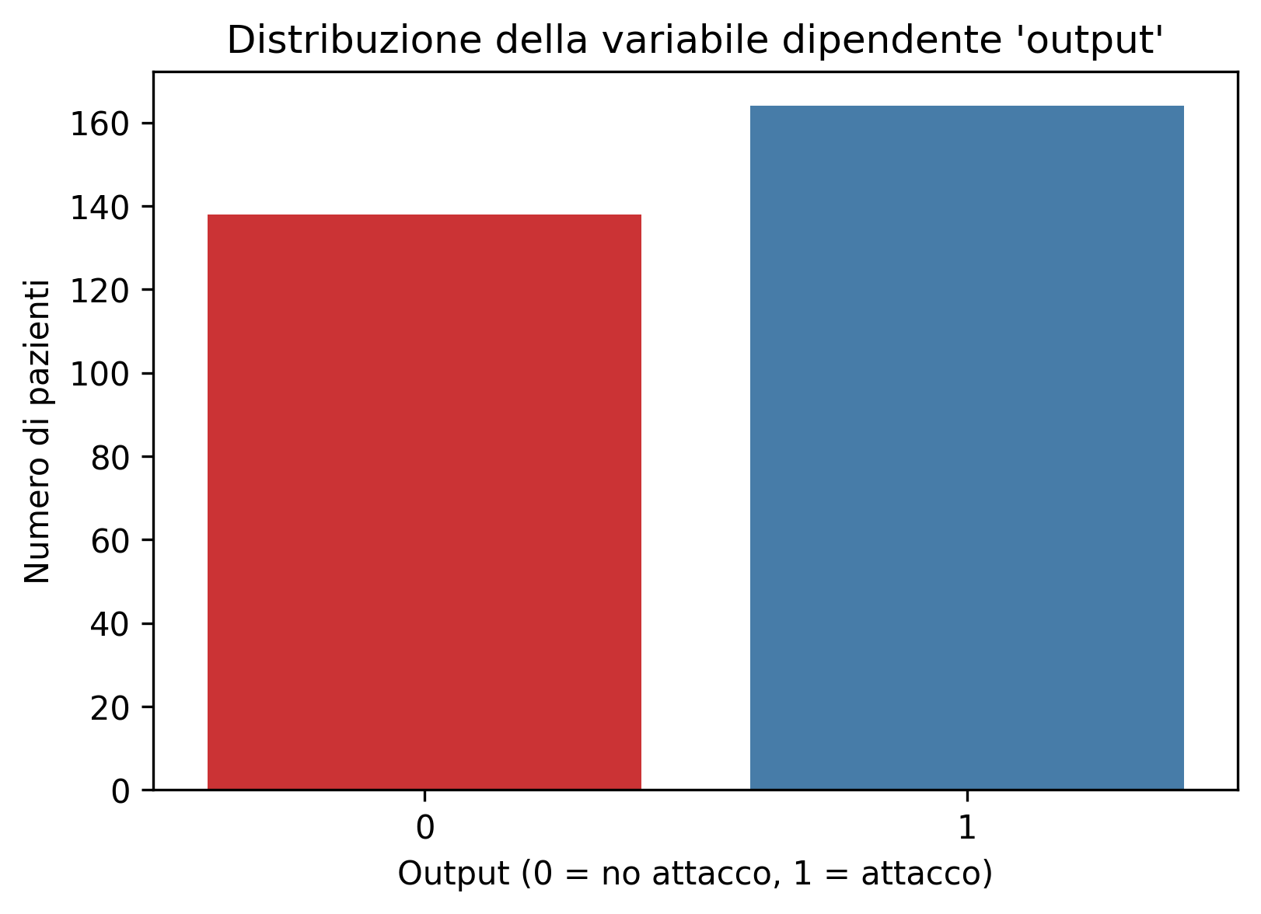

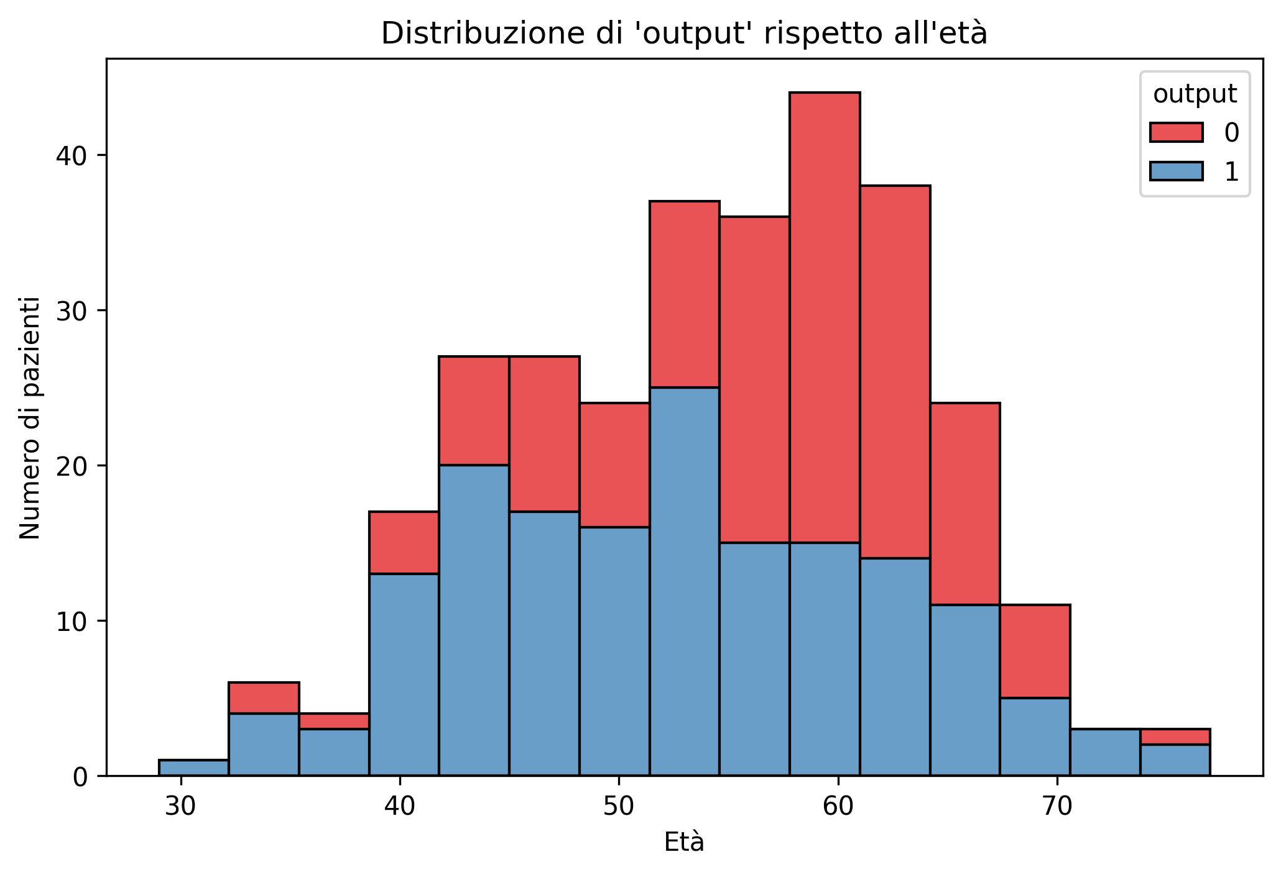
Dal grafico possiamo osservare che I casi con attacco (1) sono leggermente più numerosi rispetto a quelli senza attacco (0).Il dataset è abbastanza bilanciato

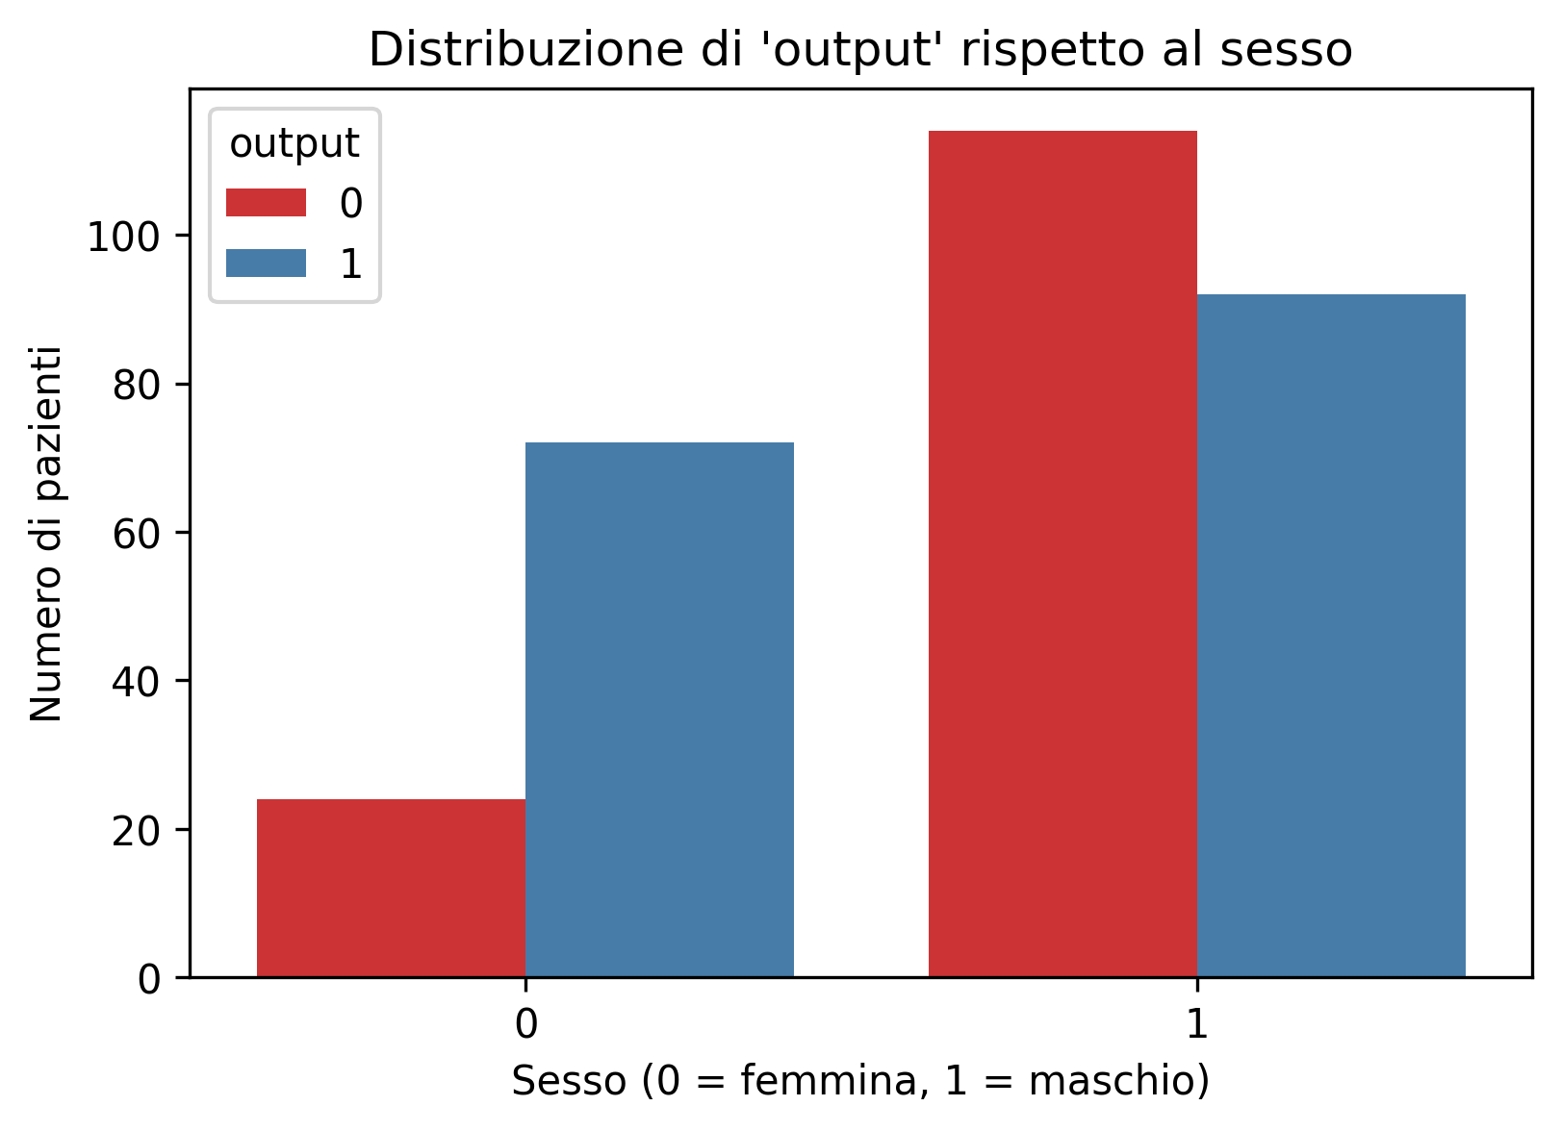

Nel primo grafico pazienti con attacco (1) sono più concentrati nelle fasce d’età medio-alte (circa 50–65 anni).
I pazienti senza attacco (0) risultano:
  - più distribuiti
  - leggermente più presenti nelle età più basse
all’aumentare dell’età aumenta la probabilità di output = 1
l’età è quindi una variabile rilevante per la previsione dell’attacco

Nel secondo grafico
Per ciascun sesso sono mostrati i casi con output = 0 e output = 1
Nei maschi (1): i casi di attacco (output = 1) sono numerosi
Nelle femmine (0): prevalgono i casi senza attacco (output = 0)
Il sesso sembra avere un impatto su output:
- essere maschio è associato a una maggiore probabilità di attacco
- il sesso è quindi una variabile predittiva importante

Training e Valutazione

Scelta classificatori
Abbiamo scelto i modelli Decision Tree e Random Forest, questi modelli sono stati scelti in quanto particolarmente adatti a problemi di classificazione binaria su dataset strutturati.
Il Decision Tree è stato utilizzato come modello di base per la sua semplicità e interpretabilità, mentre la Random Forest è stata scelta per la sua capacità di migliorare le prestazioni combinando più alberi decisionali e riducendo il rischio di overfitting.

Valutazione modelli
Per la valutazione dei modelli finali sono state scelte le varie metriche studiate durante il corso, in quali l’Accuracy; la Precision” il ”Recall” e il ”F1 Score”. Per ogni modello verrà mostrata la matrice di confusione e ognuno di essi verrà testato su cisacuno dei due dataset (con bilanciamento e senza bilancia mento).

Implementazione
Il dataset è stato inizialmente suddiviso in feature indipendenti (X) e variabile dipendente (y = output). Le feature indipendenti comprendono tutte le informazioni cliniche e fisiologiche del paziente, mentre la variabile dipendente rappresenta la presenza o assenza di un attacco cardiaco.
Successivamente, il dataset è stato suddiviso in un training set (80%) e un test set (20%) mediante la funzione train_test_split della libreria scikit-learn.
Il modello Decision Tree è stato addestrato utilizzando l’algoritmo CART (Classification and Regression Trees), implementato nella libreria scikit-learn.
Durante l’addestramento, l’algoritmo costruisce una struttura ad albero in cui, a ogni nodo, viene selezionata la feature che massimizza la separazione tra le classi, riducendo l’impurità dei dati (ad esempio tramite l’indice di Gini).
Il modello apprende quindi una serie di regole decisionali che permettono di classificare un paziente come a rischio o non a rischio di attacco cardiaco.
La Random Forest è stata implementata come un ensemble di 100 alberi decisionali.
Ogni albero viene addestrato su:
- un campione casuale del training set (bootstrap sampling),
- un sottoinsieme casuale delle feature a ogni split.
Questo approccio introduce variabilità tra i singoli alberi e riduce il rischio di overfitting tipico dei Decision Tree singoli.
La predizione finale del modello viene ottenuta tramite voto di maggioranza tra gli alberi, migliorando stabilità e accuratezza complessiva.
1 Pandas
Utilizzata per:
- il caricamento del dataset
- la gestione e manipolazione dei dati
- la selezione delle feature e del target

2 NumPy
Utilizzata per:
- operazioni numeriche
- gestione di array e calcoli matematici di supporto
3 Matplotlib
Utilizzata per:
- la visualizzazione dei dati
- la creazione e il salvataggio di grafici (istogrammi, ROC Curve, ecc.)

4 Seaborn
Utilizzata per:
- la creazione di grafici statistici
- la visualizzazione della distribuzione dei dati e delle matrici di confusione

5 Scikit-learn
Utilizzata per:
- suddivisione del dataset in training e test set
- implementazione dei modelli di Machine Learning
- valutazione delle prestazioni dei modelli

Valutazione

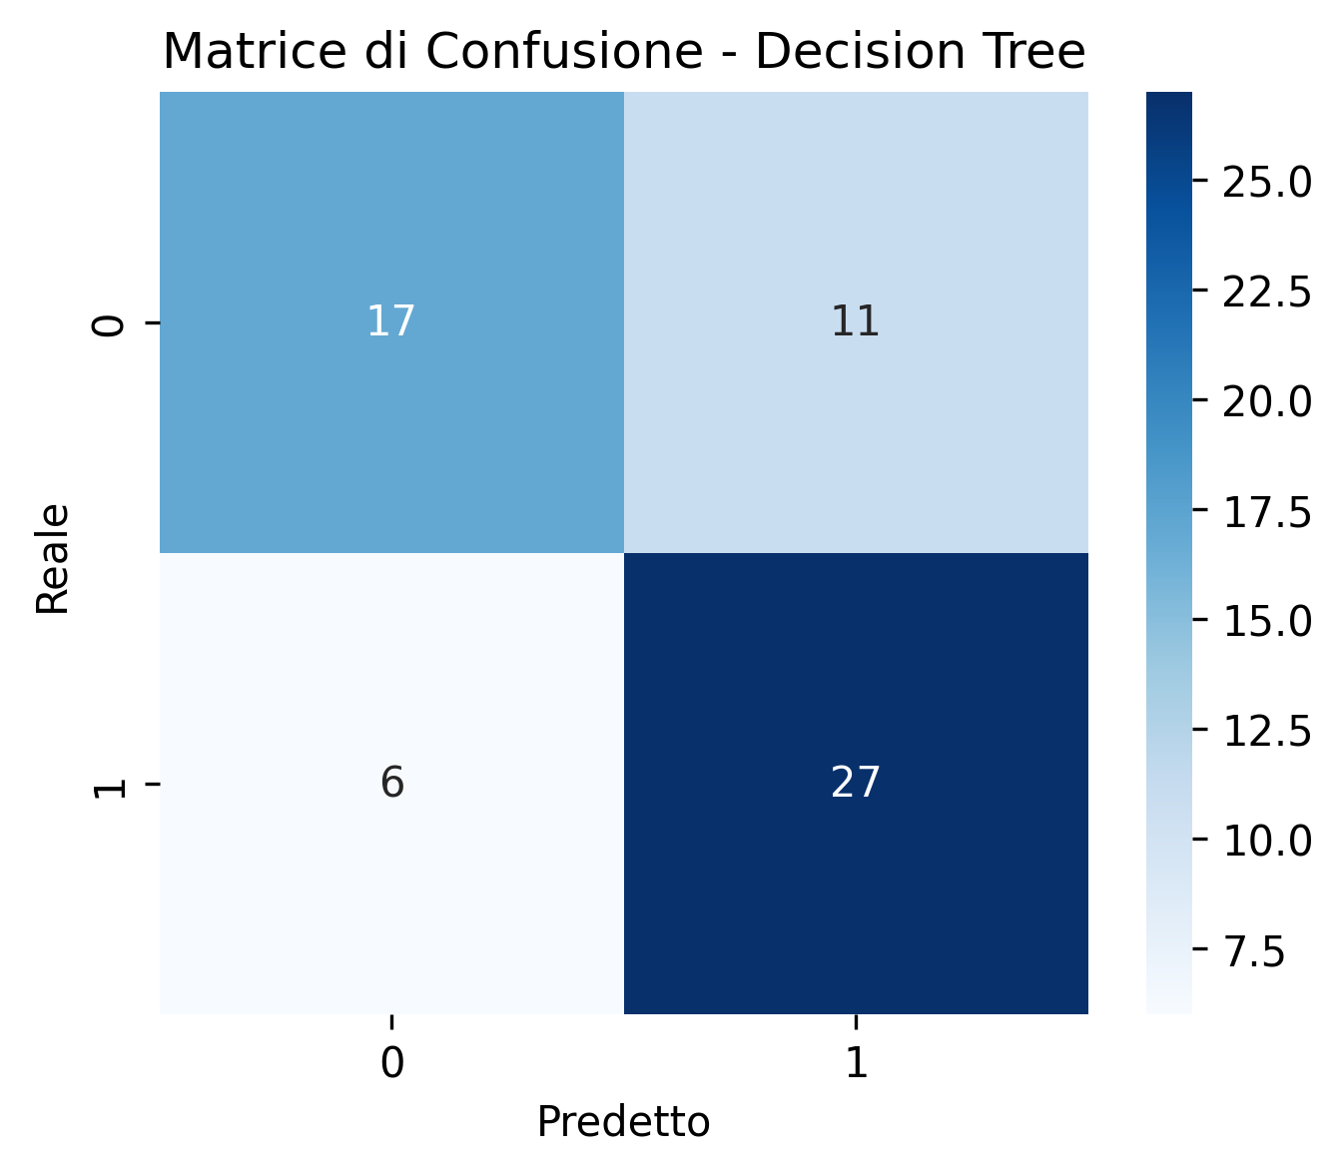
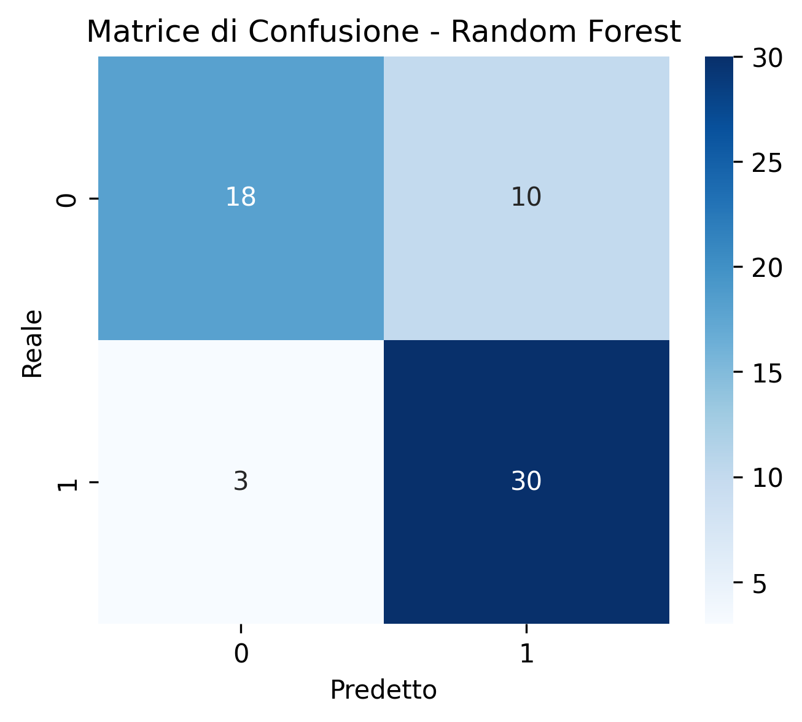

Accuracy : 0.721 Accuracy : 0.787
Precision: 0.711 Precision: 0.750
Recall : 0.818 Recall : 0.909
F1-score : 0.761 F1-score : 0.822

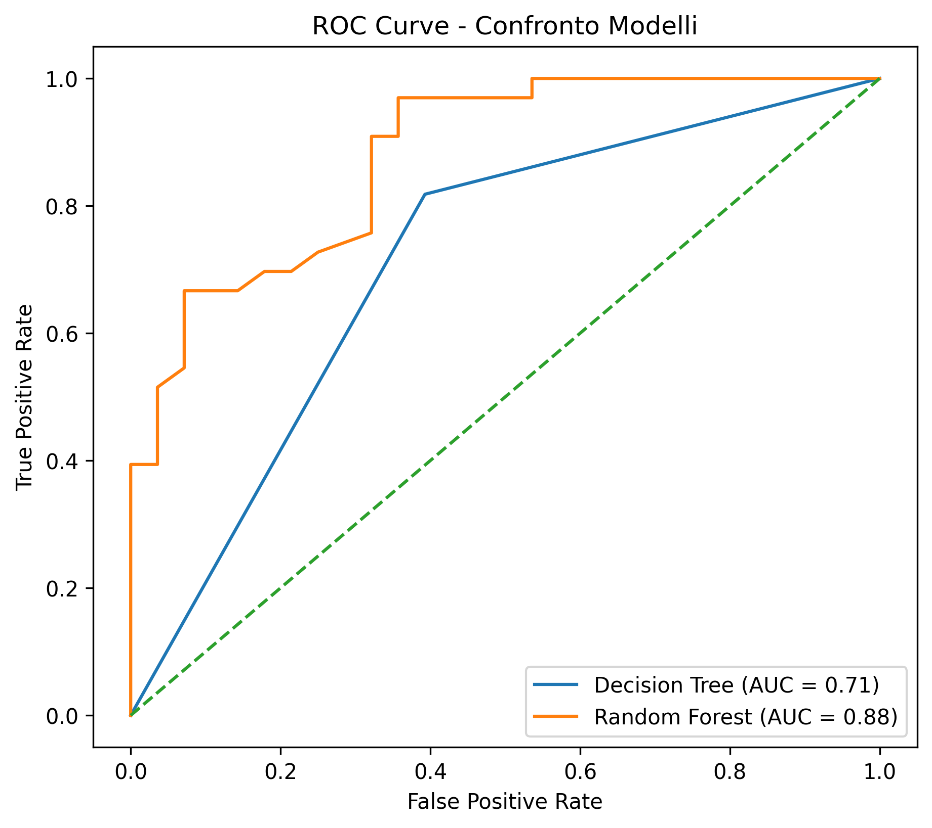

Conclusioni

Dall’analisi delle metriche di valutazione e della ROC Curve emerge che la Random Forest ottiene prestazioni complessivamente superiori rispetto al Decision Tree.
In particolare, il valore più elevato di Recall e di AUC indica una maggiore capacità del modello di individuare correttamente i pazienti a rischio di attacco cardiaco, riducendo il numero di falsi negativi. Per questi motivi, la Random Forest è stata scelta come modello finale per il problema di classificazione.

Considerazioni finali

l’explainability
L’explainability misura quanto è possibile comprendere e spiegare perché un modello di IA produce un certo risultato, rendendo chiare le motivazioni delle sue decisioni, fondamentali, soprattutto in ambito medico, dove è essenziale poter giustificare le decisioni prese da un modello di IA in modo chiaro, affidabile e trasparente.

Spiegare le predizioni dei modelli implementati

Ci sono diversi metodi per migliorare l’explainability di un modello Per
questo progetto abbiamo usato il grafico rappresentante la Feature Importance e i valori dell’impatto delle feature calcolato utilizzando la teoria SHapley Additive exPlanations (SHAP)

SAHP e feature importance
La feature importance è una misura che indica quanto ciascuna variabile ha influenzato il risultato di una predizione. Un punteggio più elevato significa che la feature ha avuto un ruolo più rilevante nel determinare l’output rispetto a una feature con punteggio inferiore. Analizzare l’importanza delle feature permette di comprendere meglio le relazioni tra la variabile dipendente e le altre variabili indipendenti, evidenziando quali hanno inciso maggiormente sulla predizione. Questo aumenta l’interpretabilità del modello e facilita la spiegazione dei risultati ottenuti,
SHAP è una metodologia basata sulla teoria dei giochi, utilizzata per spiegare le predizioni di un modello di Machine Learning. La sua logica consiste nel calcolare l’impatto di ciascuna feature sul risultato finale e sommare questi contributi per ottenere la predizione complessiva. L’obiettivo di SHAP è fornire una spiegazione chiara e dettagliata di come il modello abbia generato una determinata previsione, rendendo trasparente il processo decisionale del modello.

Feature Importance: Decision Tree
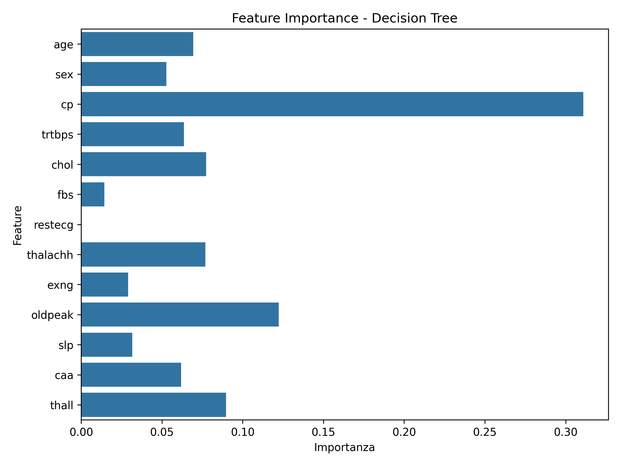

Feature Importance: Random Forest

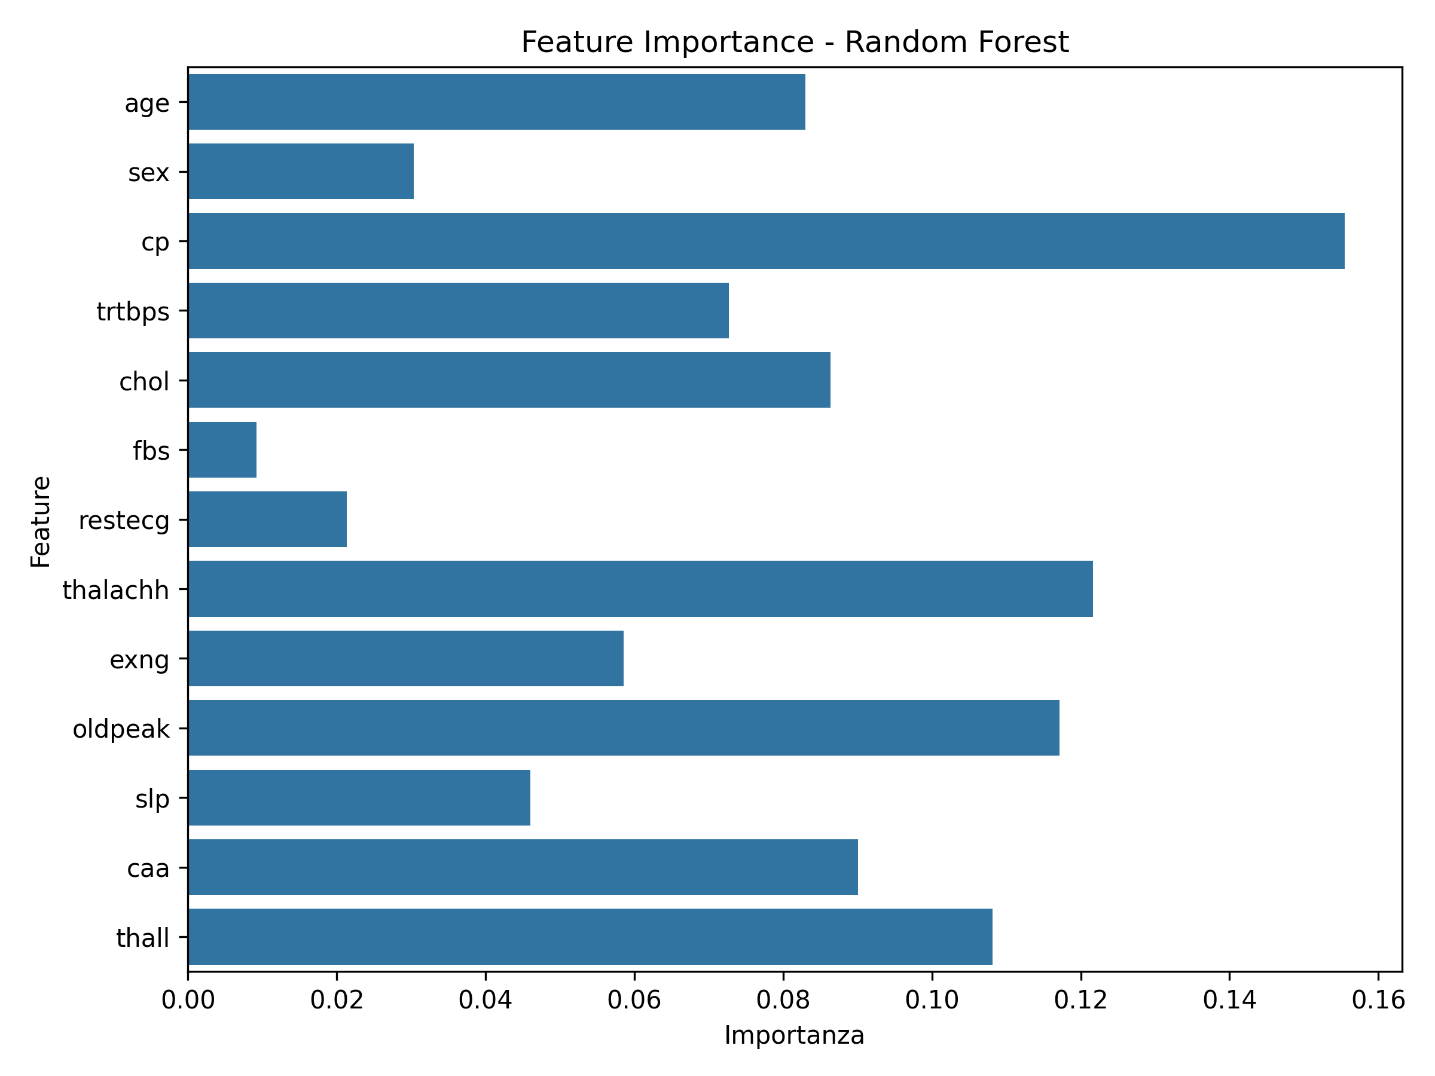

SHAP: Decision Tree

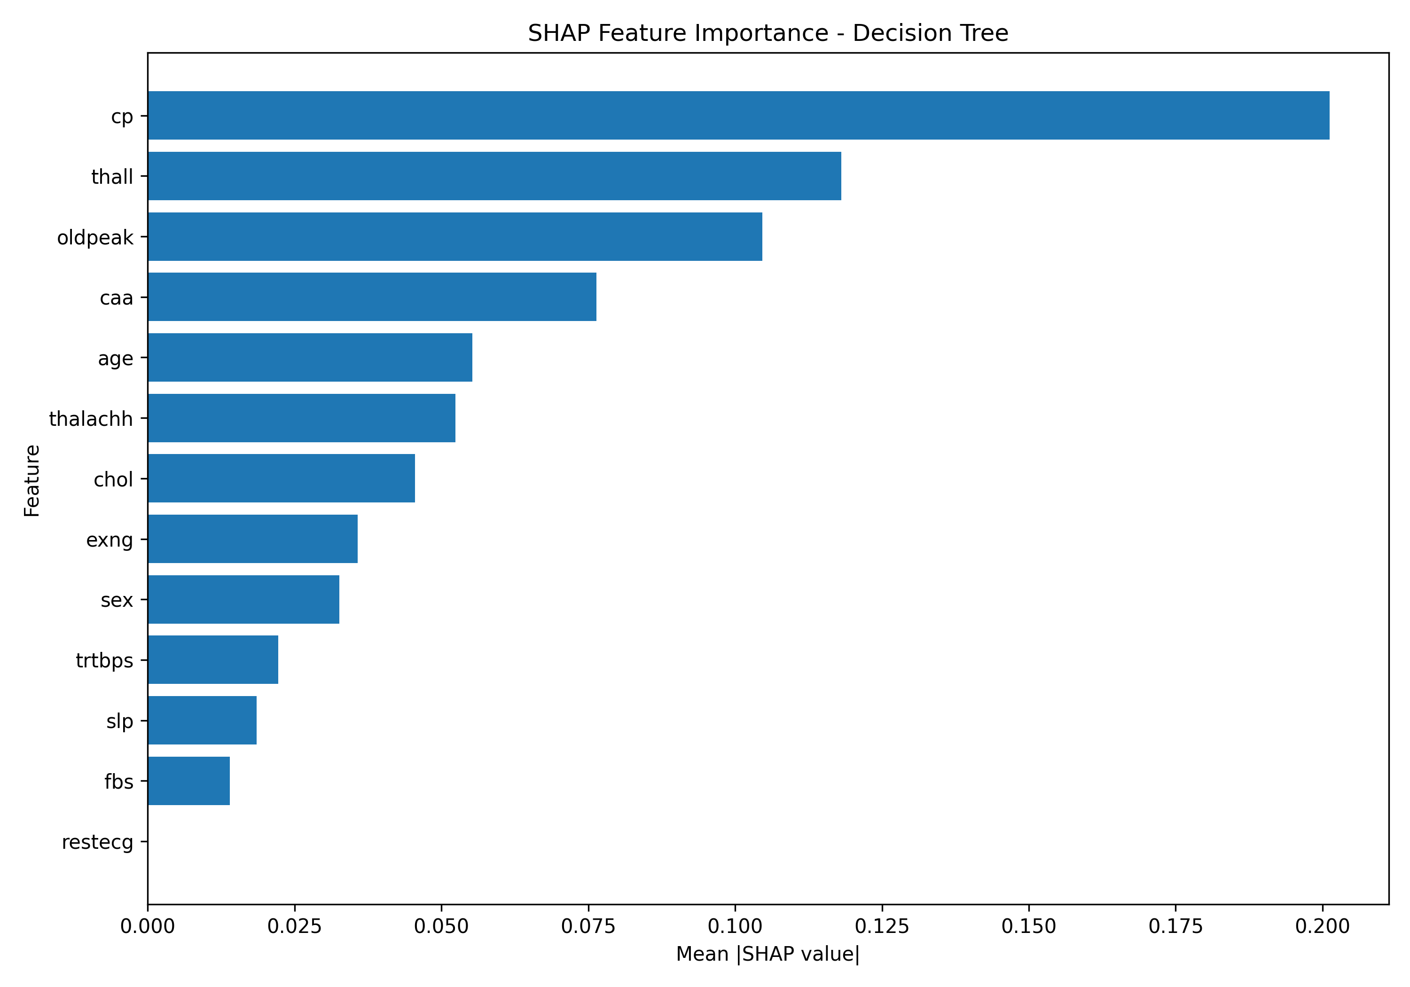

SHAP: Random forest

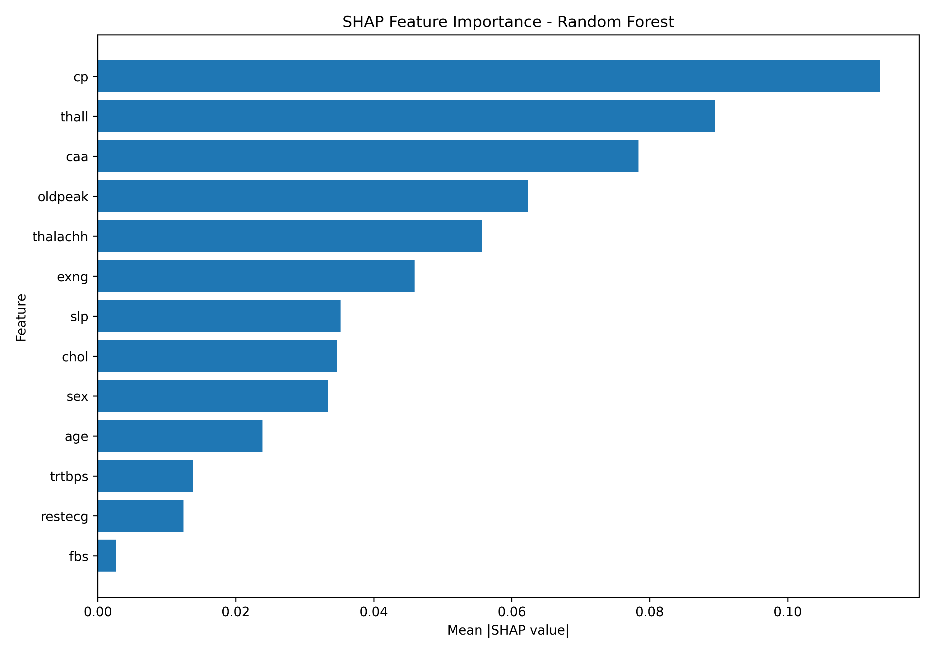

Come possiamo notare in tutti e 4 i casi il contributo principale alle predizioni viene dato dalla feature ”cp”

